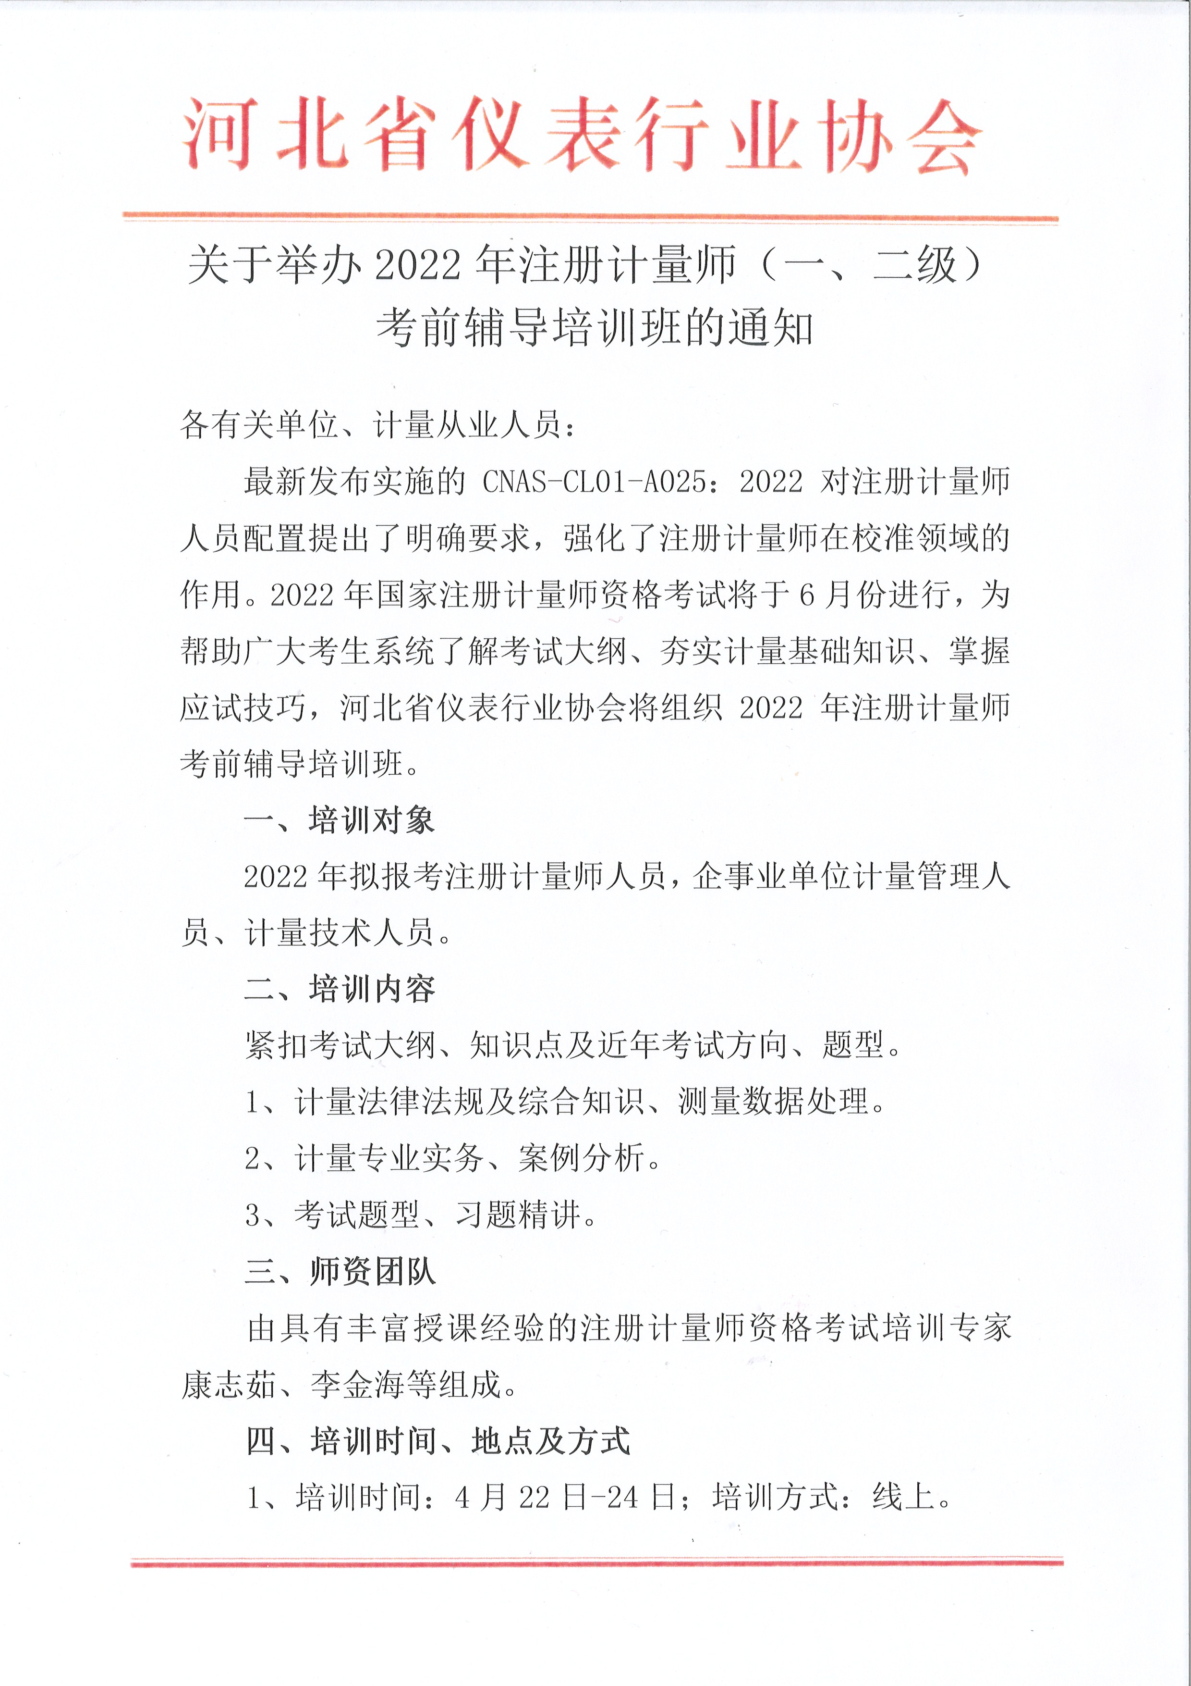
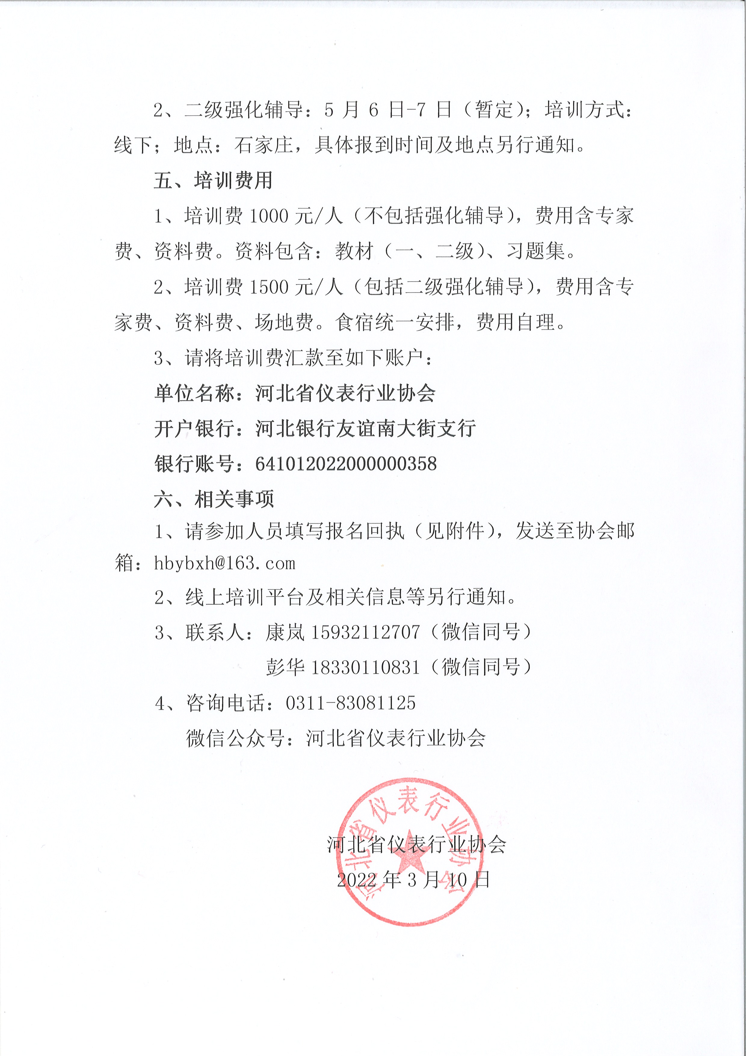
五、培训费用
附件：
报名回执
报名人员信息 |  |  |  | 是否参加强化辅导 | 是否安排住宿 | 住宿要求（是否合住/性别）
姓名 |  | 手机号
姓名 |  | 手机号
姓名 |  | 手机号
姓名 |  | 手机号
开票信息 专票□ 普票□

单位名称：
税 号：
地 址：
电 话：
开 户 行：
账 号：

资料邮寄地址：
收件人及电话：

